15 Тау жыныстарының деформациясын бақылау кезіндегі геодезиялық жұмыстар

Дәріс жоспары:
- Тау жыныстарының деформациясын бақылау орындары;
- Тау жыныстары мен жер бетінің жылжу үрдісін бақылау ұйымдары;
- Деформация және жылжуды бақылаудың жобасы мен атқарылуы.

Тау жыныстарының және жер бетінің қозғалысын аспапты және көзбен шолып бақылау, жер бетінде орналасқан реперлер жүйесінен тұратын бақылау станцияларында, тау-кен қазбаларын тазалау, күрделі және дайындық ұңғымаларында, күзетілетін целиктерде және өңделетін нысандарда орындалады.
Орналасқан орны мен мақсатына байланысты бақылау станцияларының келесі түрлері болады:
- жер бетінің қозғалысы үрдісінің параметрлерін анықтау үшін жер үстілік бақылау станциялары;
- жыныстар қалықдығының деформациясы мен қозғалу шамалары мен сипатын анықтау үшін жер асты бақылау станциялары;
- өңделетін нысандар жағдайын бақылау және бұлардың деформациясының шамаларын анықтау үшін арнайы бақылау станциялары.

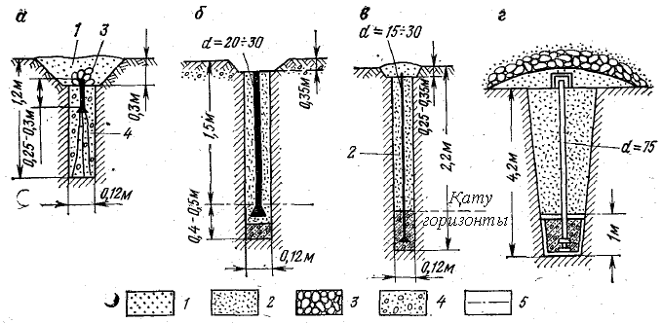

Сурет 15.1- Бақылау бекеттерін белгілеу кезінде қолданылатын реперлер: а) Доценков шахталарында, б) Кузнецков бассейндерінде, в) Уралда, г) Воркутински кен орынында: 1 – топырақ; 2 – қалыңдатылған топырақ; 3 – тастар; 4 – бетон (құйматас); 5 – қату горизонты

Тау жыныстарымен жер бетінің жылжу үрдісінің қасиеттері мен параметрлерін және олардың өндiрiлетiн нысандардың деформацияларымен байланысы барлық керекті мәліметтерді алу үшін, барлық үш бақылау станциялары біріктірілген кешенді станцияларды қосу керек.
Кешендi станция белгiсiнiң кен орынын дайындау кезеңдегi мүмкiн емес немесе мақсатқа лайықсыз болғанда жобаланатын станцияның түрі мен құрылымы, жылжудың негiзгi параметрлерiн алу қажеттiлiгiне сүйене таңдалады немесе бiрiншi кезекте кен орнындағы тау жыныстарының сырғуы мен құрылымдарды қорғауға байланысты жеке нақты сұрақтарды шешу үшiн қажеттi мәлiметтер алынады.
Қорғауда жататын тау жыныстары массивiнің жылжуын және, жер бетiнің және нысандардың деформациясын бақылауды жүргізу маркшейдерлік қызмет мекемелерінің бірден бір негізгі мәселесі болып табылады. Бақылаулар маркшейдерлiк бөлiммен немесе жылжуды зерттейтін арнаулы топтың күштерiмен орындалады. Бақылауларды өткiзуге мамандандырылған ұйымдарды да тартуға болады.
Бақылау бекеттерінің белгісін және ондағы бақылауларды техникалық қызмет немесе мамандандырылған ұйымдардың қатысумен кенiштiң бас маркшейдерi жасаған жылжуды бақылау жобасының негізінде жүргізеді. Жоба жоғары тұрған ұйымның бас маркшейдерімен талқыланады. Оны жобада белгіленген жұмыстың орындалуына жалпы басшылықты жүзеге асыратын және қорғауға жататын нысандардың дұрыс қызмет етуін қамтамасыз етудің жедел шешiмiн табатын ұйымның техникалық жетекшісі бекiтедi.
Бақылау бекеттерінің жобасын құрастырмас бұрын, мекемедегі тау жыныстарының жылжуы жайлы және бұрын өткізілген бақылау нәтижелерімен танысып, олардың шынайлығын тексеру қажет. Егер кен орынында ескі бақылау бекеттері сақталып қалса, оларды зерттеп болашақта қолдану мүмкіндіктерін қарастыру керек.
Бақылау бекеттерін жобалау, бақылау жүргізу, талдау және нәтижені жалпылау кезінде тау жыныстары мен жер бетінің жылжу процесінің параметрлері тау – геологиялық және таутехникалық факторларға байланысты екенін ескеру қажет:
- Тау жыныстары массивінің құрылымдық ерекшеліктері (қатпарлы немесе қатпарлы емес құрылыс, тектоникалық бұзылулар, кеуектілік, жыныс қабатының қуаттылығы, олардың байланысының қасиеттері және т.б.);
- кен сiлемінің шығарылатын кеңiстiгі және әзiрлеу тереңдiгi арақатынасының пiшiні, мөлшері және орналасу тереңдiгi;
- кеннің және араласатын жыныстардың физика – механикалық қасиеті;
- кен сiлеi және араласатын жыныстарының түсу бұрыштары;
- жабынды басқару тәсiлi.
Жер бетiнiң жылжуын және өндiрiлетiн нысандарды бақылау бекетiнiң жобасы, бақылау бекетi аймағындағы тау-геологиялық жағдайды сипаттайтын, өндiрiлетiн нысандар, тазарту өнімдері және бақылау бекеттерiнiң реперлерiнiң өзара орналастырылуын сипаттайтын график түрiндегі қысқаша түсiндiрме жазба материалдарынан тұрады.
Бақылау бекетiнiң жоспары аймақтағы тиiстi масштаб дәлдігіне қарай 1:500, 1:1000 немесе 1:2000 болады. Жобада - жер бетінің бедері, іс жүзіндегі құлаулардағы нобайлар, жарылулар зонасы; бақылау бекетiнiң аймағындағы басқа да жер бетi және жер асты нысандары мен коммуникация құрылымдары; бақылау бекетiнiң профилдi сызықтары мен реперлерi; кен сiлемi және тазарту өнімдерінің контуры (жобалық және қазіргі) жеке камералар немесе бөлiмшелердiң жан-жақты зерттелу күнтүзбесімен; сақтағыш тұтас нысандардың астында жататын қорғалатын және жылжудың қауiптi аймақ (зоналар) шекарасы, аспаптық және көз мөлшерiмен бақыланатын жобалардың негiзгi даярлайтын өнімдерінің жағдайы.
Тау жыныстарының және жер бетінің жылжуын бақылау кезінде, күрделi тау-геологиялық жағдайда немесе әр түрлі мақсаттағы сақтандырғыш тұтас кен ойындысының қауіпсіздік жағдайында жылжу процесінің параметрлерін анықтау үшiн, мамандандырылған ұйымдарды жұмысқа тарту ұсынылады.
Жобаны табиғи түрге келтіргеннен кейiн тiрек, жұмысшы және қосалқы реперлердi орнатады.
Бақылау нәтижелерін мамандандырылған ұйымдарды тартумен де, өз күшiмен де жүйелi түрде талдап, жалпылауы керек.

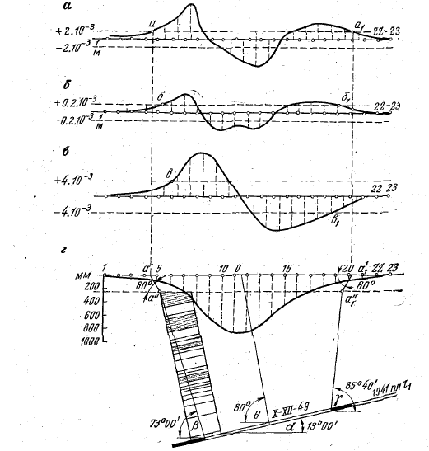

Сурет 15.2- Жер бетінің жылжу процесін бақылау нәтижесінің графикалық бейнесі: Қисық тартылыс (а), иіндер (б), еңістер (в), шөгіп отырған (г)
Тау жыныстарының жылжуы және құрылымдарды қорғаудың әр түрлi сұрақтарын шешу үшiн, мамандандырылған ұйымдардың көмегін пайдалану тиімді: жер асты тау қосылыстарының зиянды әсерінен ғимараттар, құрылымдар және табиғи нысандарды қорғау бойынша шаралар қолдану; нысандармен, қорғауға жататын кеннiң қауiпсiз оймасын алу жағдайын анықтау; аумақты және оның құрылыс ошағын рекультивациялау; белгiленген тәртiп бойынша мақұлдап бекiтілетін құрылымдармен табиғи нысандардың қорғалуы, тау жыныстарының жылжуы жайлы нормативтiк құжаттарды әзiрлеу және жетiлдiру.

